ОГОБУ «Детский дом №2»

«Роль отца и матери в семье».

Час общения

Подготовил: Якименко М.И., воспитатель

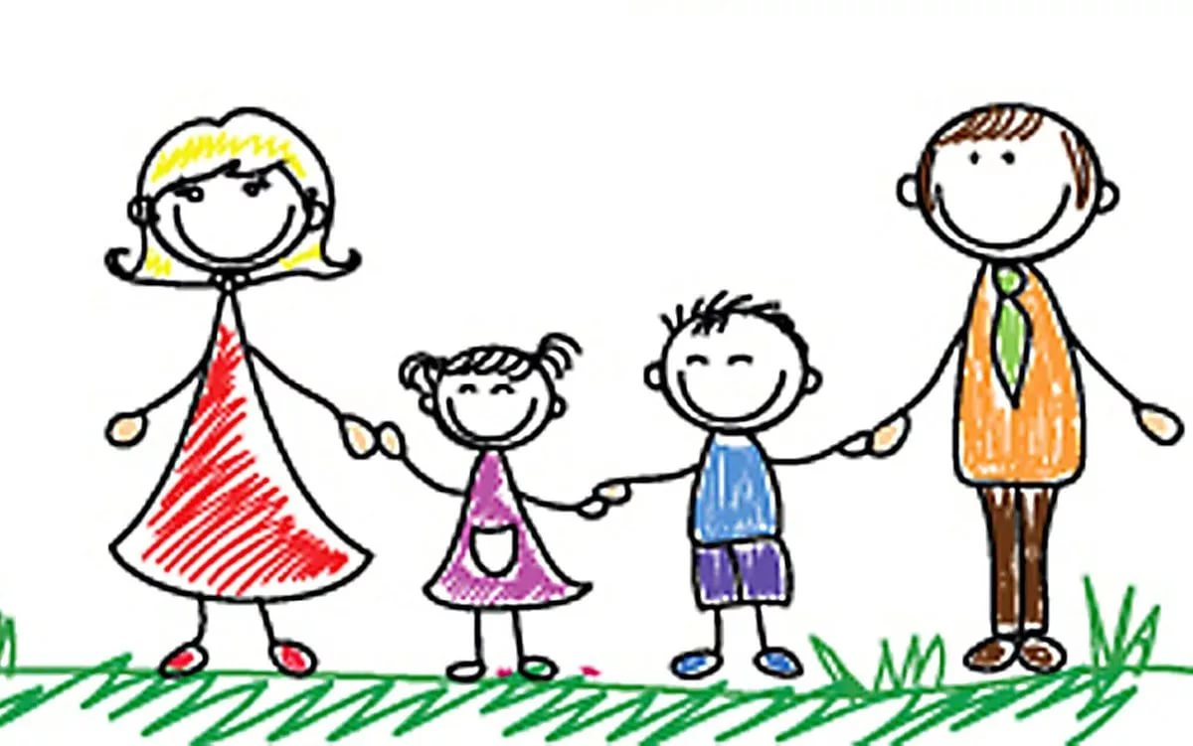

г. Биробиджан

Цель: содействие расширению знаний о семье, о нравственных и моральных нормах

Задачи: формировать ценностное отношения к семье, уважение к нравственному опыту представителей старшего поколения;

способствовать моральному развитию детей; побуждать их к анализу собственного поведения, обогащению нравственного опыта, к самовоспитанию

воспитывать

Ход.

**Ведущий:** Добрый день, дорогие друзья!

Сегодня мы собрались не зря, мы поговорим о том, как нам важна семья. Что значат мама и папа в семье?

«Семья». Это слово каждый произносит с детства. А что такое семья?

Ответы …

Зачем человеку родители? Подумайте …

Что может быть семьи дороже?

**Чтец:** Теплом встречает отчий дом

Здесь ждут тебя всегда с любовью

И провожают в путь с добром!

Отец и мать, и дети дружно

Сидят за праздничным столом,

И вместе им совсем не скучно,

И интересно вшестером

Малыш для старших как любимец,

Родители – во всем мудрей,

Любимый папа – друг, кормилец,

И мама ближе всех, родней

Любите! И цените счастье!

Оно рождается в семье,

Что может быть ее дороже

На этой сказочной земле

**Ведущий:** Мини – лекция «Роль мужчины и женщины в семье».  
Во все времена велико и нечем не заменимо было место отца в семье. Природой и обществом каждый мужчина подготавливается к тому, что бы стать мужем, отцом, как и каждая женщина – матерью и женой. Человек всегда думает о том, что останется после него, когда он уйдет из жизни. Недаром подмечено, что человек как дерево, могуч своими корнями. Поэтому, вступая в брак, мужчина берет на себя огромную ответственность –быть отцом, опорой в семье.  
Однако с распространением городского образа жизни, фактически все чаще семейной жизнью руководит женщина–жена, мать. Авторитет отца значительно упал, из-за сокращения доли участия его в семейных делах. В современных квартирах есть все и дети часто не видят трудового примера отца. Его труд почти полностью вынесен за пределы семьи. Другое дело мать. Хотя она тоже работает на производстве, рабочий день дома тоже существует.  
Однако, все равно отец–это сила, ум и опора семьи в житейских вопросах.   
Отцовство– также экзамен на социальную и нравственную зрелость мужчины. Всегда есть молодые люди, вступающие в брак, но боящиеся отцовства или же не готовые к нему. Ребенок– большое испытание на прочность семьи. В практике встречаются пары, до рождения первенца жившие нормально, а после его рождения ухудшившие свое общение. Муж все чаще не появляется дома, избегает ребенка и жену. Это может свидетельствовать об отсутствии, недоразвитии отцовского чувства или отцовской культуры. Чувство отцовства рождается несколько позднее, чем чувство материнства. Аристотель заметил, что по-настоящему отцами мужчины становятся позже, чем женщины – матерями. Молодые люди из-за отсутствия детей редко оставляют жену. Чаще это проявляется у мужчин с развитым духом собственичества, которые хотят иметь наследников, свое продолжение на земле.  
В наше время российская действительность такова, что в детских садах и школах с детьми работают в основном женщины, ощутимым становится дефицит мужского влияния на детей. Даже непродолжительное отсутствие отца ведет к тому, что у детей (особенно у мальчиков) начинают развиваться трусость, замкнутость, обособленность, упрямство, агрессивность. Поэтому отцы должны восполнять дефицит своего влияния в семейных отношениях. В противном случае воспитание будет ущербным.   
Хорошо организовать досуг детей, труд по оказанию помощи родителям, труд по приобретению детьми дополнительных знаний и т.д.–вот первостепенная задача отца.  
Находясь рядом с детьми, отец проявляет лучшие свои качества, такие как доброта, верность, отзывчивость. В этом смысле не только отец воспитывает детей, но и дети отцов.  
Отец нужен семье не только для наказания и воспитания, но и для помощи детям во всех его делах, должен быть другом своему ребенку.  
В воспитании детей очень важен живой пример отца. Сыновья во многом копируют образ жизни и мыслей отцов: перенимают походку, манеру разговаривать, жесты и проч. От отцов они воспринимают такие черты, как крепость духа, силу, мужскую надежность, предприимчивость, отношение к противоположному полу. Сын, отец которого внимателен к матери, женившись, считает единственно возможным относится так и к своей избраннице. Если отец отстраняется от работы, то эту же привычку перенимают и дети.  
Конечно же, огромнейший вред наносит воспитание детей в неблагополучных семьях детям –увеличивается общее количество неврозов, растет пугливость, падает успеваемость. Но роль отца не сводится, как уже говорилось, только к воспитанию детей. Вместе с матерью он обеспечивает семью всем необходимым. Он ответственен перед семьей за устройство быта. Ремонт квартиры, трудоемкие дела в хозяйстве, снабжение продуктами и т.д.– это, прежде всего обязанность отца.   
Некоторые отцы вообще всё сваливают на хрупкие плечи жены: и хозяйство, и бюджет, и воспитание детей. Отцы должны больше времени уделять воспитанию детей и домашним делам.  
- Почему мы сегодня говорим об отце, это важно?

-Так какова же роль отца в современной семье?

- А что значит быть идеальным отцом? Каким вы его представляете?

**Ведущий:** Огромное и ничем незаменимое значение играет роль матери в семье. Учёный Келлер проводил интересные опыты с обезьянами. Сначала маленьких обезьянок отнимали от матерей. Для животных это обернулось трагедией, замедлилось психическое развитие малышей. Эксперимент пришлось прекратить. При втором эксперименте обезьянок отняли от матерей сразу после рождения, а в роли «мамы» выступало кресло с меховой обивкой. В спинку кресла встроили бутылку с соской и вскармливали обезьянок искусственно. К креслу обезьянки относились как к матери и когда кресло убирали, они начинали волноваться. Но вот эксперимент был закончен и выросших обезьянок пустили в общее стадо обезьян. Они оказались очень необщительны и были настолько агрессивны, что не смогли создать семейной пары. Искусственным путём дождались от обезьян, выросших без мам, потомства. Но они не проявили к собственным детям никаких нежных чувств. Одна даже оторвала руку своему ребёнку, а другая раскусила голову. Они не обращали внимания на то, что малышу плохо, тогда как в стаде в этих случаях к нему немедленно бросается мать или кто-нибудь из других обезьян. У тех животных, в роли матери, которых был неодушевлённый предмет, совершенно отсутствовал материнский инстинкт, считающийся врождённым, да и психическое развитие их явно отклонялось от нормы. Вот как оказалось важным для малышей чувствовать материнское тепло её опеку.  
Мать учит детей добру и любви, даёт первые уроки человечности, уроки душевного отношения к людям, ибо мать обладает особым эмоциональным влиянием, сердечностью и теплотой, душевной мягкостью и чуткостью.  
Мать - это зеркало, в которое смотрится ребёнок. Может ли она воспитать опрятную и аккуратную дочку, если сама она дома ходит в грязном халате? Конечно же, нет. Таким образом, очень важен хороший, живой пример матери.  
Помимо воспитания детей, мать ещё является и хозяйкой в доме. Она моет, стирает, готовит еду и многое другое. Социологами подсчитано, что средняя домашняя нагрузка женщины в два раза больше средней домашней нагрузки мужчины, а её общая трудовая нагрузка больше на 15-20 % общей трудовой нагрузки мужчины. Женщина–мать имеет двойной рабочий день–на производстве и дома. Отсюда переутомление и нервозность, которые отрицательно сказываются на взаимоотношениях в семье и на воспитании детей. Профессиональные и семейные функции матери сочетаются с большим напряжением. Послушайте **притчу о матерях**

Когда-то в давние времена на прекрасной плодородной земле жил красивый народ. Мужчины охотились, выращивали хлеб, пасли скот. Женщины вели хозяйство и растили детей, Но вот однажды наступили тяжелые времена для этого народа. Пошло на них войной чужеземное племя. Собралось тогда все мужское население да отправились воевать. Долго, долго сражались доблестные воины, защищая свою родину. Но, слишком неравные оказались силы. И разбили войско славное, а красных девиц да добрых молодцев забрали в плен. Спустилось тогда на эту землю горе черное. Плакали матери и убивались по сыновьям и дочерям своим. Но вдруг разверзлись небеса, и раздался голос: «Если хотите вы вернуть детей своих, отдайте им свою красоту ». И безропотно женщины отдали свою красоту. Видели ли вы, когда нибудь некрасивых женщин? Не смейтесь: они отдали свою красоту детям своим. И опять разверзлись облака, и раздался голос: «Если хотите вы вернуть детей своих, отдайте им свои силы». Послушались женщины и отдали свои силы. Видели ли вы когда – нибудь уставших женщин? Знайте, они отдали свои силы детям своим. И в третий раз разверзлись небеса, и вновь раздался голос: «Если хотите вы вернуть детей своих, отдайте им свое здоровье». И выполнили женщины веление голоса. Видели ли вы когда-нибудь изможденных болезнями женщин? Помните: они отдали свое здоровье детям своим.

И получили пленные молодцы силу огромную. Освободились они от гнета, освободили красных девиц, да побили все вражье племя. Вернулись они на родину и увидели каких-то старых и уродливых женщин. И не узнали своих матерей. «Нет», - молвили они,- «Это не наши матери. Наши матери красивы, сильны и здоровы» И ушли. И если вы когда-нибудь случайно встретите некрасивую, уставшую, изможденную женщину не смейтесь смеяться. Она все отдала детям своим. Своим неблагодарным детям.

- Что значит быть мамой?

-Какой должна быть семья?

- Зачем человеку нужны родители?

- Чем бы ты хотела быть похожим на маму?

**Ведущий:** Из всего сказанного можно сделать вывод, что в семье нужны обязательно и отец, и мать. Ведь от матери дети получают ласку, нежность, доброту и чуткость к людям, а от отца мужество, силу воли, умение бороться и побеждать. Только сочетание этих качеств формирует полноценную личность.  
**Ведущий:** А, сейчас я приглашаю вас поиграть в игру.  
**«Скульптура семьи».**  
Участники группы добровольно вызываются создавать живые картины своих семей. Доброволец выбирает в группе тех, кто больше остальных похож на членов его семью. Собрав семью, всех участников надо разместить так, что бы отразить особенности внутрисемейных отношений. Каждому надо дать немного информации о человеке, которого он представляет, что бы портрет получился более правдоподобным. Расстояние между ними символизирует близость их отношений. Каждого персонажа нужно снабдить репликой. Участники вживаются в свои роли. При этом получается живая картина. Когда сцена поставлена, художник рассказывает, кто изображён на картине, чем заняты персонажи. Затем каждый из участников скульптуры делится своими чувствами: насколько комфортно в данной композиции, не слишком ли нависают над ним родные или не слишком ли далеко стоят и т. д. После обсуждения при желании они могут поменять своё место положения и позу, и, возможно получится другая картина.

**Ведущий:** Прежде чем закончить занятие, Давайте вспомним, о чём мы сегодня говорили (Ответы детей).  
- Правильно, мы говорили о роли мужчины и женщины в семье.  
А как бы вы хотели, чтобы было у вас в семье? На это вопрос мы ответим, написав сочинение. Представьте, что вы создали семью, какую роль бы вы хотели играть в своей семье. Кратко напишите об этом несколько предложений.  
Мини - сочинение **«Что для меня означает семья?»  
Рефлексия.**  
Каждый кратко говорит о том, что понравилось или нет.   
Воспитатель благодарит за внимание и работу детей. Дети благодарят друг друга за приятное общение